**LAB 10**

*Link del repositorio: <https://github.com/Cue19275/DIGITAL1UVG>*

*Ejercicio 1:*

Para este ejercicio, se unen en un mega módulo, otros módulos (que ya se habían realizado antes). El objetivo de este ejercicio era sincronizar la información del program counter para que este indique que localidades de la ROM deben de ser extraídas y posteriormente enviarlas en el fetch que invoca a las instrucciones. Este fetch separa la info de la ROM en nibbles.

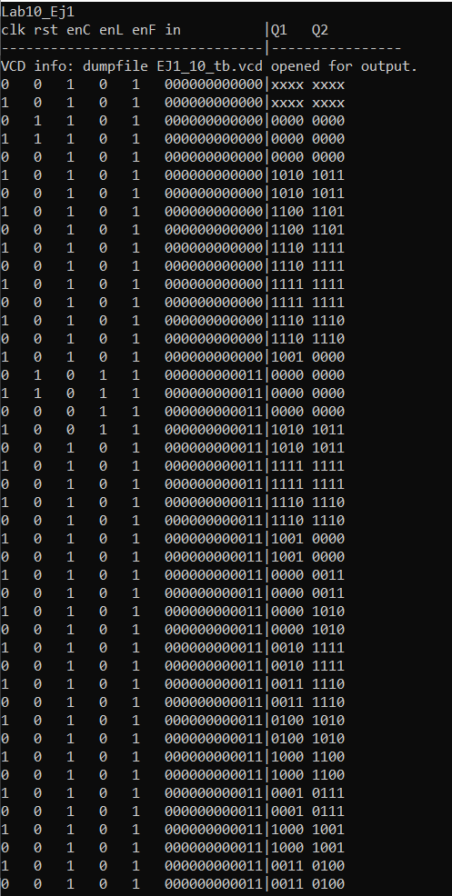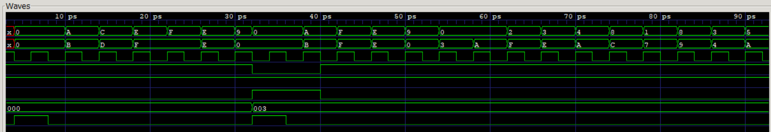

*Ejercicio 2:*

Para este ejercicio, se debe de implementar la ALU de forma que esta sea alimentada por medio de dos buses que pasarán a formar los registros. Para la fácil visualización de la información se apaga el enable del accu para tener un valor constante en el registro W.

